

Školní rok 2026 - 2027

Rozvrh hodin 1. + 2. ročníku
 | 1. hodina  7:45-8:30 | 2. hodina  8:40-9:25 | 3. hodina  9:45-10:30 | 4. hodina  10:40-11:25 | 5. hodina  11:35-12:20
Pondělí | ČJ | M | ČJ | PČ
Úterý | ČJ | M | ČJ | TV | -/g
Středa | ČJ | M | PRV | TV
Čtvrtek | ČJ | M | ČJ | PRV
Pátek | ČJ | ČJ-LV | HV | VV | -/VV

Vyučující: Mgr. Helena Štipčáková – třídní učitelka



Školní rok 2026- 2027

Rozvrh hodin 3. + 4. ročníku
 | 1. hodina  7:45-8:30 | 2. hodina  8:40-9:25 | 3. hodina  9:45-10:30 | 4. hodina  10:40-11:25 | 5. hodina  11:35-12:20 | 6. hodina  12:50-13:35
Pondělí | ČJ | M | ČJ-LV | PČ/TV | AJ | -/INF
Úterý | ČJ | M | HV | TV/PČ | ČJ-LV
Středa | ČJ | AJ | PRV/VL | TV /VL | M
Čtvrtek | ČJ | ČJ-LV | m | PRV/TV | AJ
Pátek | ČJ | M-G | ČJ-LV /PŘ | VV/VV | -/VV
Vyučující ČJ, ČJ-LV, SLOH – Mgr. Lenka Vavrušová (třídní učitelka)
Vyučující PRV, TV, VV, PČ ve 3. ročníku– Mgr. Helena Štipčáková
Vyučující HV ve 3. a 4.roč., TV, PČ, VV ve 4. ročníku– Jan Divoký
Vyučující M, VL, PŘ – Mgr. Šárka Votavová
Vyučující AJ, INF – Veronika Vavrušová

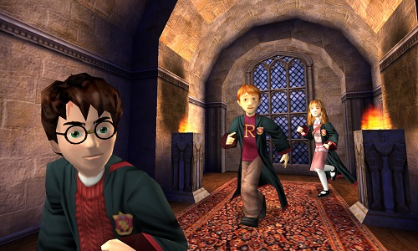

Školní rok 2026 - 2027

Rozvrh hodin 5. ročníku
 | 1. hodina  7:45-8:30 | 2. hodina  8:40-9:25 | 3. hodina  9:45-10:30 | 4. hodina  10:40-11:25 | 5. hodina  11:35-12:20 | 6. hodina  12:50-13:35
Pondělí | ČJ | AJ | M | TV | ČJ-LV
Úterý | ČJ | AJ | M | PČ | M-G | ČJ-LV
Středa | ČJ | M | VL | VL
Čtvrtek | ČJ | M | HV | TV | ČJ-LV | INF
Pátek | ČJ | AJ | PŘ | vv | VV

Vyučující ČJ, M, ČJ-LV, SLOH, VL, PŘ, INF – Mgr. Šárka Votavová (třídní učitelka)
Vyučující AJ – Mgr. Lenka Vavrušová
Vyučující PČ, HV, TV, VV – Jan Divoký

